Команды ядра Windows.

1. HELP – Выводит справочную информацию Windows.
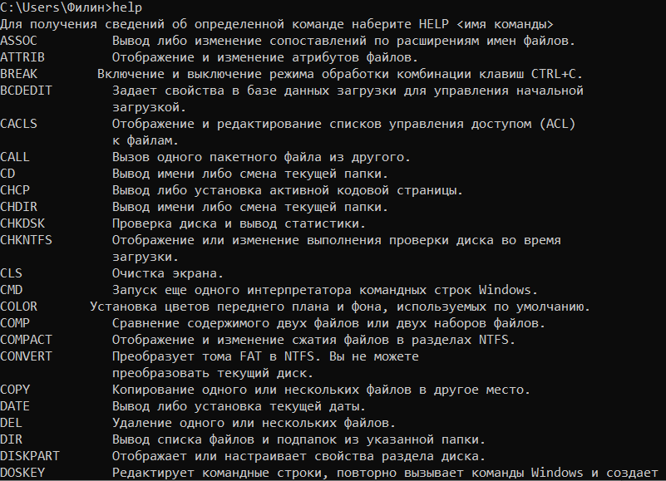
2. CD – Вывод имени либо смена текущей папки.
3. CLS – Очистка экрана.
4. CHKDSK – Проверка диска и вывод статистики.
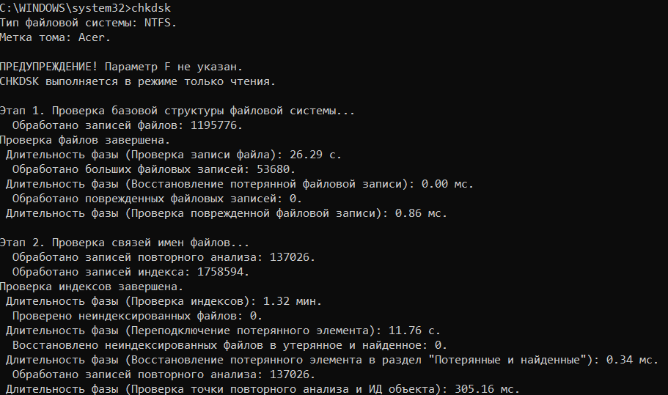
6. DATE – Вывод либо установка текущей даты.
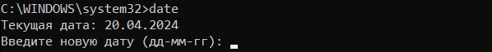
7. ECHO - Отображает сообщения и переключает режим отображения команд на экране.
8. EXIT – Завершает работу программы CMD.EXE (интерпретатора командных строк).
9. FSUTIL - Отображает или настраивает свойства файловой системы.
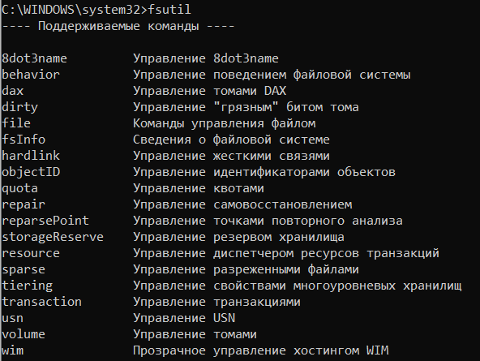
10. COLOR 02 – Изменяет цвет символов командной строки.
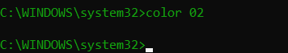

11. MODE – Настраивает системные устройства.
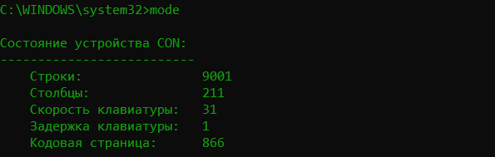
12. PATH - Отображает или устанавливает путь поиска исполняемых файлов.
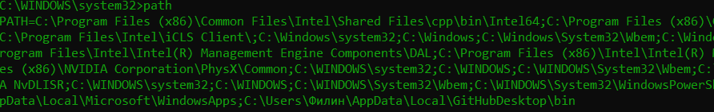
13. PRINT – Выводит на печать содержимое текстового файла.
14. SET - Показывает, устанавливает или удаляет переменные среды Windows.
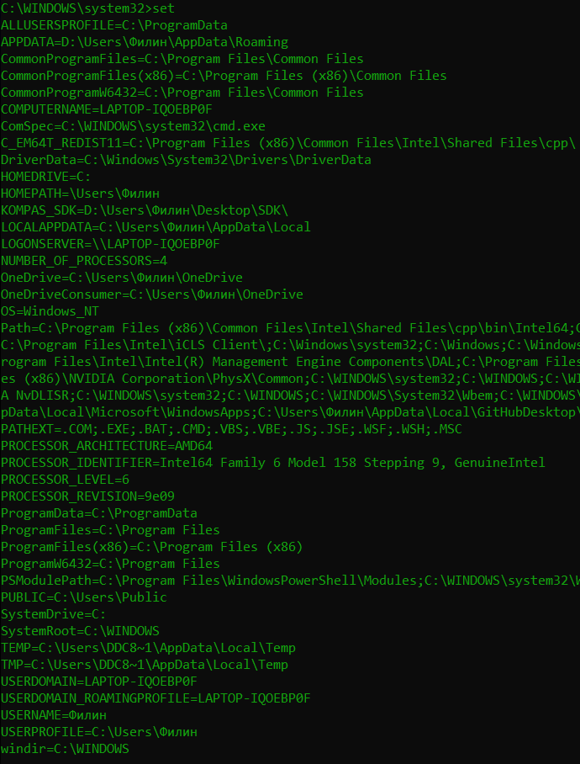
15. SYSTEMINFO – Выводит информацию о системе.
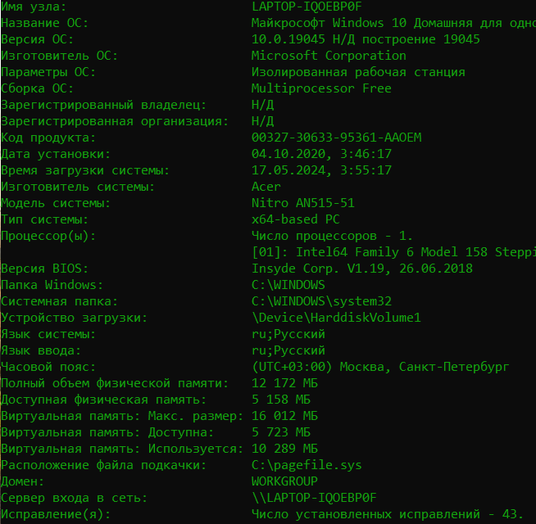
16. TIME – Отображает или устанавливает системное время.
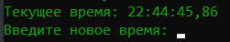

17. TASKLIST - Отображает все выполняемые задачи, включая службы.
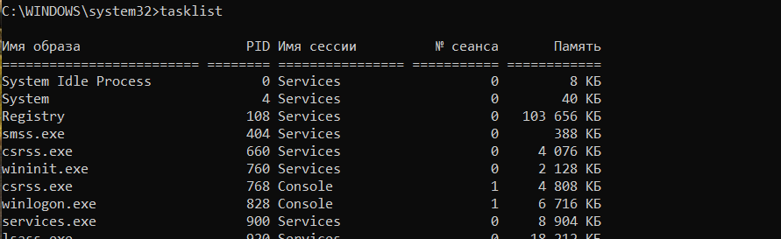
18. VER – Отображает сведения о версии Windows.
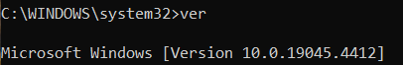

19. VOL – Отображает метку и серийный номер тома для диска.
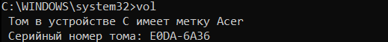
20. SHUTDOWN – Позволяет локально или удаленно завершить работу компьютера.

